Отчёт по лабораторной работе №11

Дисциплина: Операционные системы

Ездаков Егор Андреевич

Содержание

# Цель работы

Изучить основы программирования в оболочке ОС UNIX/Linux. Научиться писать небольшие командные файлы.

# Задание

1. Написать скрипт, который при запуске будет делать резервную копию самого себя (то есть файла, в котором содержится его исходный код) в другую директорию backup в вашем домашнем каталоге. При этом файл должен архивироваться одним из архиваторов на выбор zip, bzip2 или tar. Способ использования команд архивации необходимо узнать, изучив справку.
2. Написать пример командного файла, обрабатывающего любое произвольное число аргументов командной строки, в том числе превышающее десять. Например, скрипт может последовательно распечатывать значения всех переданных аргументов.
3. Написать командный файл — аналог команды ls (без использования самой этой команды и команды dir). Требуется, чтобы он выдавал информацию о нужном каталоге и выводил информацию о возможностях доступа к файлам этого каталога. Кулябов Д. С. и др. Операционные системы 65
4. Написать командный файл, который получает в качестве аргумента командной строки формат файла (.txt, .doc, .jpg, .pdf и т.д.) и вычисляет количество таких файлов в указанной директории. Путь к директории также передаётся в виде аргумента командной строки.

# Выполнение лабораторной работы

1. Выполнил задание 1.
   1. Для начала я изучил команды архивации, используя команды «man zip», «man bzip2», «man tar» (рис. -fig. 1).

* 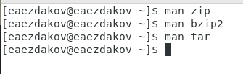
* Figure 1: изучаем команды zip, bzip2, tar
  1. Далее я создал файл, в котором буду писать первый скрипт, и открыл его в редакторе emacs, используя клавиши «Ctrl-x» и «Ctrl-f» (команды «touch backup.sh» и «emacs &») (рис. -fig. 2).
* Figure 2: создаем файл и открываем редактор
* Figure 2: создаем файл и открываем редактор
  1. После написал скрипт, который при запуске будет делать резервную копию самого себя (то есть файла, в котором содержится его исходный код) в другую директорию backup в вашем домашнем каталоге. При написании скрипта использовал архиватор bzip2. (рис. -fig. 3).
* 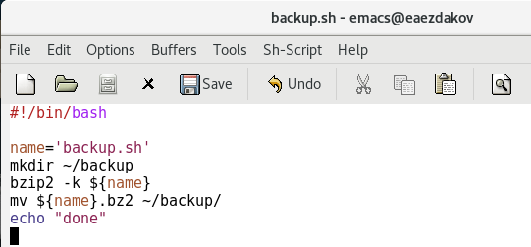
* Figure 3: скрипт задания 1
  1. Проверил работу скрипта (команда «./backup.sh»), предварительно добавив для него право на выполнение (команда «chmod +x *.sh»). Проверил, появился ли каталог backup/, перейдя в него (команда «cd backup/») посмотрел его содержимое (команда «ls») и просмотрел содержимое архива (команда «bunzip2 -c backup.sh.bz2») (рис. -fig. 4). (рис. -fig. 5).
* 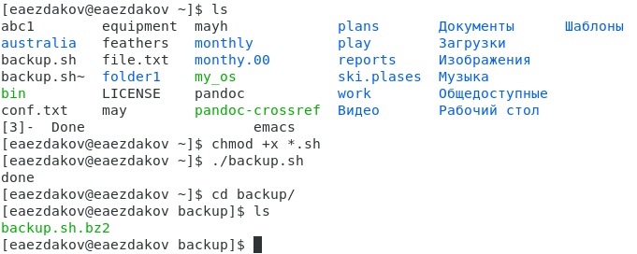
* Figure 4: проверка работы сприпта
* 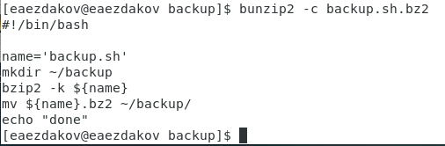
* Figure 5: содержимое архива

1. Выолнил задание 2.
   1. Создал файл, в котором буду писать второй скрипт, и открыл его в редакторе emacs, используя клавиши «Ctrl-x» и «Ctrl-f» (команды «touch script2.sh» и «emacs &») (рис. -fig. 6).

* Figure 6: создаем файл и открываем редактор
* Figure 6: создаем файл и открываем редактор
  1. Написал пример командного файла, обрабатывающего любое произвольное число аргументов командной строки, в том числе превышающее десять.Например, скрипт может последовательно распечатывать значения всех переданных аргументов. (рис. -fig. 7).
* 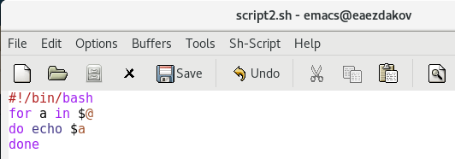
* Figure 7: скрипт задания 2
  1. Проверил работу написанного скрипта (команда «./script2.sh 1 2 3 4 5 6 7 8 9 10 11»), предварительно добавив для него право на выполнение (команда «chmod +x *.sh»). (рис. -fig. 8).
* 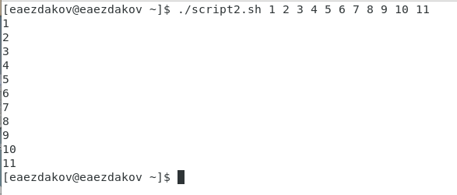
* Figure 8: проверка работы сприпта

1. Выполнил задание 3.
   1. Создал файл, в котором буду писать третий скрипт, и открыл его в редакторе emacs, используя клавиши «Ctrl-x» и «Ctrl-f» (команды «touch script3.sh» и «emacs &») (рис. -fig. 9).

* Figure 9: создаем файл и открываем редактор
* Figure 9: создаем файл и открываем редактор
  1. Написал командный файл − аналог команды ls (без использования самой этой команды и команды dir). Он должен выдавать информацию о нужном каталоге и выводить информацию о возможностях доступа к файлам этого каталога (рис. -fig. 10).
* 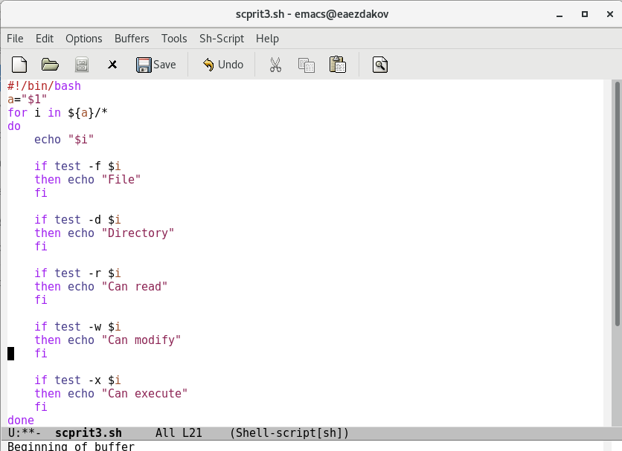
* Figure 10: скрипт задания 3
  1. Далее проверил работу скрипта (команда «./script3.sh ~»), предварительно добавив для него право на выполнение (команда «chmod +x *.sh») (рис. -fig. 11).
* 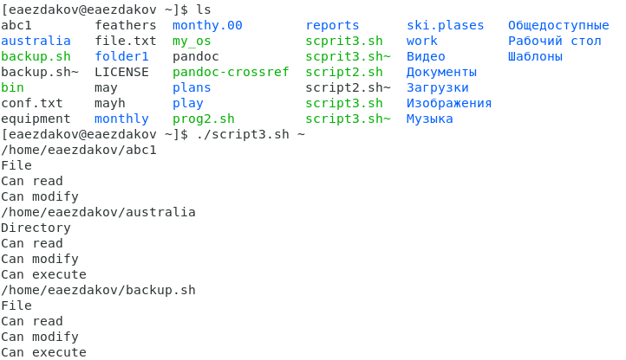
* Figure 11: проверка работы сприпта

1. Выполнил задание 4
   1. Для четвертого скрипта также создал файл (команда «touch script4.sh») и открыл его в редакторе emacs, используя клавиши «Ctrlx» и «Ctrl-f» (команда «emacs &») (рис. -fig. 12).

* Figure 12: создаем файл и открываем редактор
* Figure 12: создаем файл и открываем редактор
  1. Написал командный файл, который получает в качестве аргумента командной строки формат файла и вычисляет количество таких файлов в указанной директории. Путь к директории также передаётся в виде аргумента командной строки (рис. -fig. 13).
* 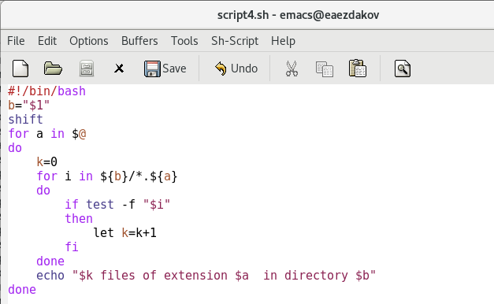
* Figure 13: скрипт задания 4
  1. Проверил работу написанного скрипта (команда «./script4.sh ~ sh»), предварительно добавив для него право на выполнение (команда «chmod +x *.sh») (рис. -fig. 14).
* 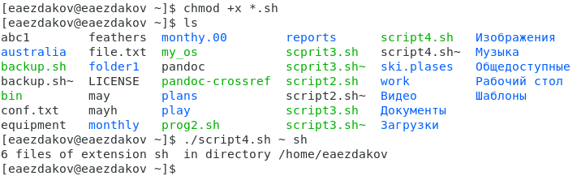
* Figure 14: проверка работы сприпта

# Выводы

В ходе выполнения данной лабораторной работы я изучил основы программирования в оболочке ОС UNIX/Linux и научился писать небольшие командные файлы